
Web of KnowledgeSM在线大讲堂—2012年春季课程
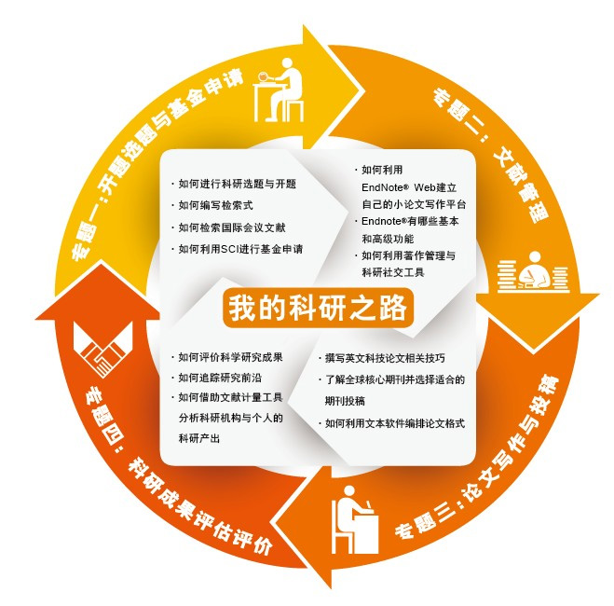
作为2012年汤森路透“我的科研之路”系列活动之一，Web of KnowledgeSM在线大讲堂2012春季课程将于3月15日正式开课，共包含16周29次课程、以及丰富的有奖答题竞赛和主题活动。
本学期的课程将更贴近高校师生、科研人员在科研工作流不同阶段面临的不同问题，分享如何充分利用丰富的科技信息资源 （SCI、SSCI、A&HCI、CPCI、EndNote、DII、Inspec……），使“我的科研之路”更加精彩、更富有成效。
- 大讲堂网址：ip-science.thomsonreuters.com.cn/WOKtraining
- WOK在线大讲堂微博群：q.weibo.com/569008
- 汤森路透官方网站：ip-science.thomsonreuters.com.cn
大讲堂课程表
2012年3月—7月 每周二、四 19:00—20:00
月 | 专题 | 周次 | 周 二 | 周 四 | 有奖答题竞赛
三  月 | 开学，WOK教你开题选题 | 1 |  | 3月15日 主讲人：李慧美
 |  |  |  | 利用Web of Science(SCI/SSCI/AHCI)进行科研选题与开题
 |  |  |  | 详细课程请点击
三  月 | 开学，WOK教你开题选题 | 2 | 3月20日 主讲人：杜进 | 3月22日 主讲人：李琛
三  月 | 开学，WOK教你开题选题 | 2 | 博硕士如何利用SCI选题与开题 | 利用Web of Science进行选题（SSCI/AHCI）开题，人文社科专场
三  月 | 开学，WOK教你开题选题 | 2 | 详细课程请点击 | 详细课程请点击
三  月 | 开学，WOK教你开题选题 | 3 | 3月27日 主讲人：张素芳 | 3月29日 主讲人：张素芳 | 3月29日-4月3日
三  月 | 开学，WOK教你开题选题 | 3 | 精准获取信息的基本功训练—如何编写检索式 | 如何检索科技会议录：会议文献的价值及对科研的作用 | 有奖答题竞赛
三  月 | 开学，WOK教你开题选题 | 3 | 详细课程请点击 | 详细课程请点击 | 有奖答题竞赛
四  月 | 基金申请 | 4 | 清明节假期 | 4月5日 主讲人：万跃华
 |  |  |  | 如何利用SCI进行基金申请
 |  |  |  | 详细课程请点击
四  月 | 文献小助手闪亮登场，帮你轻松管理文献！ | 5 | 4月10日 主讲人：张素芳 | 4月12日 主讲人：樊亚芳
四  月 | 文献小助手闪亮登场，帮你轻松管理文献！ | 5 | 利用Inspec®数据库获取工程研究信息 | 建立自己的小论文写作平台：介绍EndNote® Web使用
四  月 | 文献小助手闪亮登场，帮你轻松管理文献！ | 5 | 详细课程请点击 | 详细课程请点击
四  月 | 文献小助手闪亮登场，帮你轻松管理文献！ | 6 | 4月17日 主讲人：樊亚芳 | 4月19日 主讲人：樊亚芳
四  月 | 文献小助手闪亮登场，帮你轻松管理文献！ | 6 | Endnote®基本功能介绍 | Endnote®高级功能介绍
四  月 | 文献小助手闪亮登场，帮你轻松管理文献！ | 6 | 详细课程请点击 | 详细课程请点击
四  月 | 文献小助手闪亮登场，帮你轻松管理文献！ | 7 | 4月24日 主讲人：李琛 |  | 4月26日-5月1日
四  月 | 文献小助手闪亮登场，帮你轻松管理文献！ | 7 | 著作管理与科研社交工具Research ID |  | 有奖答题竞赛
四  月 | 文献小助手闪亮登场，帮你轻松管理文献！ | 7 | 详细课程请点击 |  | 有奖答题竞赛
五  月 | 纵览生命科学信息，探寻生命的奥秘 |  | 五一假期
五  月 | 纵览生命科学信息，探寻生命的奥秘 | 8 | 5月8日 主讲人：马亚鹏 | 5月10日 主讲人：张辉
五  月 | 纵览生命科学信息，探寻生命的奥秘 | 8 | 生命科学信息检索专场 | 制药行业的信息获取
五  月 | 纵览生命科学信息，探寻生命的奥秘 | 8 | 详细课程请点击 | 详细课程请点击
五  月 | 纵览生命科学信息，探寻生命的奥秘 | 9 | 5月15日 主讲人：马亚鹏 | 5月17日 主讲人：李慧美 | 5月17日-22日
五  月 | 纵览生命科学信息，探寻生命的奥秘 | 9 | 引文聚焦诺贝尔奖医学研究 | Zoological Record®探索动物的奥秘 | 有奖答题竞赛
五  月 | 纵览生命科学信息，探寻生命的奥秘 | 9 | 详细课程请点击 | 详细课程请点击 | 有奖答题竞赛
五  月 | 透视全球专利信息，把握前沿研发动态 | 10 | 5月22日 主讲人：彭斌 | 5月24日 主讲人：彭斌
五  月 | 透视全球专利信息，把握前沿研发动态 | 10 | 专利基础知识与专利申请 | 利用德温特专利Derwent Innovations IndexSM数据库寻找研发技术信息及化学检索
五  月 | 透视全球专利信息，把握前沿研发动态 | 10 | 详细课程请点击 | 详细课程请点击
五  月 | 透视全球专利信息，把握前沿研发动态 | 11 | 5月29日 主讲人：李慧美 | 5月31日 主讲人：彭斌 | 5月31日-6月5日
五  月 | 透视全球专利信息，把握前沿研发动态 | 11 | 利用Thomson Innovation纵览全球研发动态 | 利用Thomson Data Analyzer挖掘技术情报 | 有奖答题竞赛
五  月 | 透视全球专利信息，把握前沿研发动态 | 11 | 详细课程请点击 | 详细课程请点击 | 有奖答题竞赛
六  月 | 论文写作与投稿 | 12 | 6月5日 主讲人：杜进 | 6月7日 主讲人：张科宏
六  月 | 论文写作与投稿 | 12 | 英文科技论文撰写技巧 | From Cinderella to Princess: an introduction to medical writing——论文选刊、写作及修回实例分析
六  月 | 论文写作与投稿 | 12 | 详细课程请点击 | 详细课程请点击
六  月 | 论文写作与投稿 | 13 | 6月12日 主讲人：杜进 | 6月14日 主讲人：李琛
六  月 | 论文写作与投稿 | 13 | 怎样选择适合自己的期刊进行投稿 | 利用Journal Citation Report®(JCR)了解全球核心科技期刊
六  月 | 论文写作与投稿 | 13 | 详细课程请点击 | 详细课程请点击
六  月 | 论文写作与投稿 | 14 | 6月19日 主讲人：袁飞 | 6月21日 主讲人：张科宏
六  月 | 论文写作与投稿 | 14 | 期刊编辑谈英文论文投稿 | From Cinderella to Princess: an introduction to medical writing——如何巧妙回复英文期刊编辑审稿意见
六  月 | 论文写作与投稿 | 14 | 详细课程请点击 | 详细课程请点击
六  月 | 论文写作与投稿 | 15 | 6月26日 主讲人：李琛 | 6月28日 主讲人：杜耀文 | 6月28日-7月3日
六  月 | 论文写作与投稿 | 15 | 如何利用文本软件编排论文格式 | 揭密：国际主流英文期刊投稿与审稿背后的故事 | 有奖答题竞赛
六  月 | 论文写作与投稿 | 15 | 详细课程请点击 | 详细课程请点击 | 有奖答题竞赛
七  月 | 科研成果评估评价 | 16 | 7月3日 主讲人：马亚鹏 | 7月5日 主讲人：李慧美
七  月 | 科研成果评估评价 | 16 | 利用Essential Science IndicatorsSM数据库进行科学研究评价和追踪前沿研究 | 借助文献计量工具分析科研机构与个人的科研产出
七  月 | 科研成果评估评价 | 16 | 详细课程请点击 | 详细课程请点击

